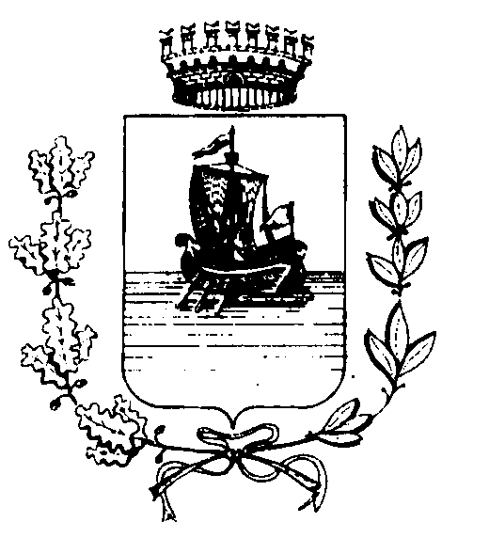

AVVISO PUBBLICO

CONCORSO DI IDEE
SPAZIO URBANO DESTINATO A WRITERS – STREET ART

Il Comune di Portoferraio propone il seguente bando di concorso per la presentazione di idee e progetti finalizzati alla riqualificazione estetica, tramite la realizzazione di pitture murali, di alcune murature situate nel territorio comunale.

Obiettivo dell’Amministrazione comunale è dare spazio alla creatività della street art valorizzando il murales o graffito “autorizzato” come forma comunicativa specialmente delle giovani generazioni che può contribuite a migliorare, dal punto di vista estetico, alcuni luoghi della città, rendendo i giovani cittadini partecipi in prima persona di tale recupero urbano.

Tale iniziativa ha la finalità di promuovere e divulgare la cultura della libera espressione artistica, in luoghi appositamente individuati e reputati idonei dall’Amministrazione comunale, per sensibilizzare al rispetto del bene pubblico, alla tutela e salvaguardia del patrimonio storico-artistico-monumentale cittadino.

Articolo 1 – Oggetto del concorso
Il concorso prevede l’ideazione e la successiva realizzazione, da parte dei vincitori, di progetti di riqualificazione urbana, tramite dipinti murales o immagini di street art, nei seguenti muri della città individuati dall’Amministrazione:
- MURO DI CINTA DELLA CASERMA GUARDIA DI FINANZA (lato interno, area di fronte allo skate park)
- MURETTO DI CINTA DELLA SCUOLA MEDIA

Ciascun progetto dovrà riguardare un tratto di muro come sopra individuato, delle seguenti dimensioni:

MURO DI CINTA DELLA CASERMA GUARDIA DI FINANZA (area di fronte allo skate park):

PRIMO RIQUADRO (partendo dall’ingresso) altezza ml. 3,15 lunghezza ml. 3,00 = superficie di mq. 9,45

SECONDO RIQUADRO altezza ml. 3,15 lunghezza ml. 4,00 = superficie di mq. 12,60

TERZO RIQUADRO altezza ml. 3,15 lunghezza ml. 4,10 = superficie di mq. 12,92

QUARTO RIQUADRO altezza ml. 3,60 lunghezza ml. 4,10 = superficie di mq. 14,76

QUINTO RIQUADRO altezza ml. 3,60 lunghezza ml. 4,10 = superficie di mq. 14,76

MURETTO DI CINTA DELLA SCUOLA MEDIA

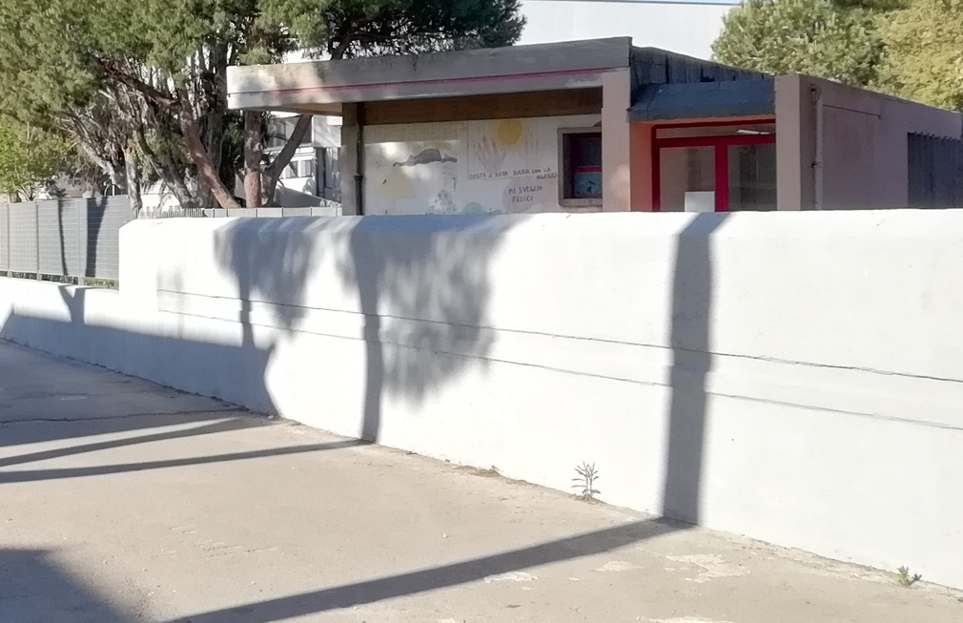

prima parte: altezza ml. 1,50 per una lunghezza 14,10 ml = superficie di mq. 21,15
seconda parte: (lato fronte Bricchetteria) altezza ml. 0,85 lunghezza ml. 27,50 = superficie di mq. 23,38

Tra tutti i progetti pervenuti verranno scelti, su proposta insindacabile formulata da un’apposita Commissione, due vincitori ai quali verrà assegnato un premio di € 500,00 ciascuno in buono acquisto di materiale per disegno artistico e graffitismo.

Per i vincitori l’Amministrazione provvederà all’acquisto di colori, materiali e attrezzature necessari alla realizzazione dell’opera.
I vincitori dovranno impegnarsi a realizzare e completare la propria opera entro la data dell’inaugurazione dello skate park prevista per la seconda metà di giugno.
Tra tutti gli ulteriori disegni pervenuti la Commissione giudicatrice sceglierà alcuni progetti di riserva, che successivamente potranno essere realizzati a titolo gratuito dagli autori con materiale fornito dal Comune, previo loro consenso, anche in altri luoghi del territorio comunale.

Articolo 2 – Criteri di partecipazione e ammissione
Possono partecipare al concorso singoli o gruppi di artisti creativi fino a 40 anni d’età.
Per partecipare, il soggetto singolo o il gruppo, capitanato da un rappresentante, dovrà compilare la domanda di adesione allegata al presente Bando.
Ciascun partecipante (singolo o gruppo) potrà presentare fino ad un massimo di 3 elaborati, anche per entrambi i muri, ma potrà risultare vincitore solo per la realizzazione di uno dei due progetti (o muro fronte skate park o muro recinzione scuola media).

Articolo 3 – Caratteristiche del progetto
I progetti a colori dovranno essere presentati su carta o cartoncino formato A 3 o altro formato maggiore ritenuto idoneo a rappresentare l’opera che, nel caso risultasse vincitrice, dovrà essere realizzata utilizzando un fondo al quarzo per esterni o similare che garantisca una maggiore resistenza alle intemperie. L’altezza massima dell’ opera dovrà essere la massima raggiungibile dall’artista senza l’utilizzo di supporti quali scale, ponteggi o simili.
Il bozzetto dell’opera dovrà riportare sul retro il nome dell’autore o autori con relativa firma,
allegato al bozzetto dovrà essere riportata la tipologia e la quantità del materiale artistico necessario alla realizzazione dell’opera;

Articolo 4 – Trasmissione degli elaborati
Gli elaborati – contenuti in un plico chiuso e indirizzati al “ Comune di Portoferraio - Politiche giovanili - Via Garibaldi 17, 57037 Portoferraio” - dovranno obbligatoriamente pervenire presso il Protocollo Generale del Comune ENTRO IL 31 MAGGIO 2019.
Non saranno presi in considerazione e quindi saranno esclusi i progetti pervenuti tramite qualsiasi modalità dopo tale termine.

Il plico dovrà riportare, sull’involucro esterno, la dicitura “CONCORSO WRITERS-STREET ART”, con l’indicazione del nome, cognome ed indirizzo del partecipante o del rappresentante il gruppo di partecipanti.
Il plico dovrà contenere la seguente documentazione:
- copia firmata della domanda di adesione debitamente compilata;
- copia del documento di identità del/dei partecipanti;
- elaborato grafico/bozzetto eseguito secondo le caratteristiche indicate all’art. 3;
- tipologia e la quantità del materiale artistico necessario alla realizzazione dell’opera;

La presentazione del bozzetto costituisce implicita accettazione delle norme contenute nel presente Bando e vale come autorizzazione alla pubblicazione da parte del Comune di Portoferraio sul sito internet, su apposite pubblicazioni o su quotidiani/riviste.

Gli elaborati non saranno restituiti e la loro presentazione ai fini del presente Avviso costituirà implicita liberatoria al loro libero uso da parte del Comune agli scopi indicati al precedente art. 1.

Articolo 5 – Valutazione e assegnazione dei premi
Successivamente alla scadenza del termine di presentazione dei bozzetti l’apposita Commissione formulerà una proposta nella quale, a suo insindacabile giudizio, indicherà i nominativi dei due vincitori del concorso, oltre a delle riserve in caso di non accettazione da parte dei vincitori a realizzare l’opera.
Nella valutazione la Commissione prenderà in considerazione la conformità agli aspetti tecnici, l’originalità, la qualità artistica dell’opera, la tecnica di realizzazione, l’inserimento della stessa nel contesto urbano di riferimento,
ENTRO IL 15 GIUGNO 2019 il Comune si esprimerà in merito alla proposta della Commissione, indicando i nominativi dei due vincitori del concorso, ai quali verrà assegnato un premio di € 500,00 in buoni di acquisto per disegno artistico e graffitismo;
I vincitori dovranno impegnarsi a realizzare e completare le proprie opere ENTRO LA DATA DELL’INAUGURAZIONE DELLO SKATE PARK e a svolgere, a titolo gratuito,in data da definire un laboratorio di graffitismo rivolto alle scuole e in generale ai giovani interessati di Portoferraio;

Articolo 6 – Responsabilità e accettazione
I partecipanti al concorso, nel caso risultassero vincitori, sollevano l’Amministrazione comunale da ogni responsabilità per danneggiamento o da ogni altro qualsivoglia evento relativo ad infortuni e danni a cose e/o a persone che dovessero verificarsi durante la fase di realizzazione in loco della propria opera.
Gli stessi dovranno altresì rispettare tutte le normative in materia di sicurezza nell’esecuzione dell’opera.

Articolo 7 – Pubblicazione
Il presente Avviso è pubblicato sul sito internet del Comune: www.comune.portoferraio.li.it
Ulteriori informazioni possono essere acquisite presso: Ufficio Politiche Giovanili, Via Garibaldi 17, piano terra, telefono 0565 937244 e-mail f.bizzarri@comune.portoferraio.li.it

Articolo 8 – Norme per la tutela dei dati personali
Ai sensi dell’art. 13 del D.Lgs n. 196/2003 si comunica che:
- i dati forniti verranno trattati, anche con modalità informatiche, dal Comune di Portoferraio per le attività collegate alla partecipazione al concorso.
- Qualsiasi modifica o cancellazione del dato personale può essere richiesta al Comune di

Portoferraio 02.05.2019

Il Dirigente Area 1
Dr. R. Mancusi

